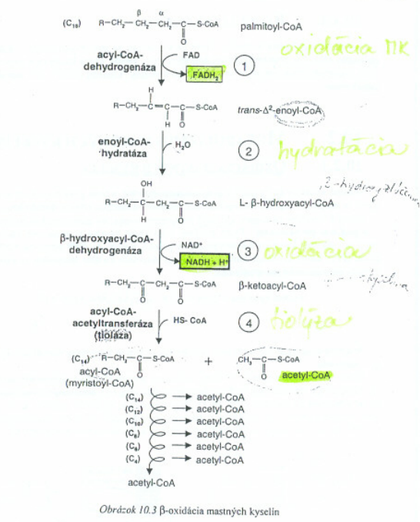

Oxidácia na uhlíku C3

1. **Pred oxidáciou je dôležitý transport z vonkajšej mitoch. Membrány do matrix mitoch. A) Mastné kys. Sa aktivujú acyl CoA syntetázami- tvoria tioesterovu väzbu medzi Coa a zvyškom mastných k. Pyrofosfatáza katalyzuje štiepenie atp za zvniku Amp a pyrofosfátu.. Prechod acyl CoA si vyžaduje karnitín pomocou difúzie. ( MK+ ester karnitínu---- do matrix difúziou cez karnitinacyltransferázu) potom sa karnitín odštiepi a naviaže acyl na COA.**

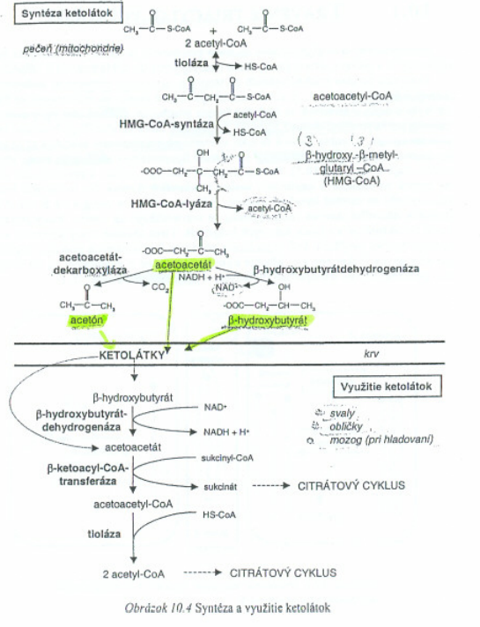

**SYNTÉZA MASTNYCH KYSELIN PREBIEHA V CYTOPLAZME!!!!**

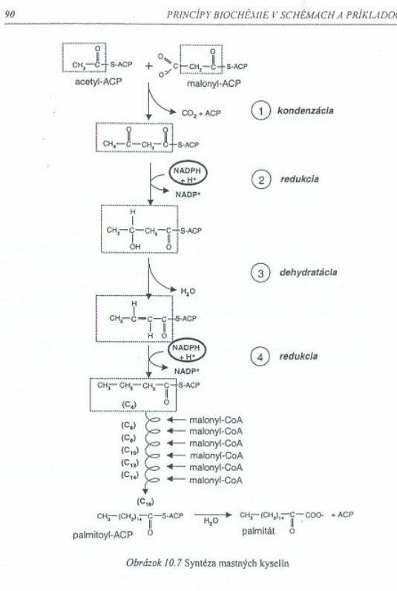

Zdrojom acCOA je citrat ktorý sa stiepi na oxalacetat a acetyl COA

acetylCOA sa aktivuje pomocou acetylCOA karboxylazy ( inhibovana MK a aktivovaná citratom

butyrylACP

crotynylACP

betahydroxbutyrylACP

acetoacylACP

